Пресс-релиз Зульц-на-Неккаре, август 2016

Антибактериальная пластмасса

Продукция MEDI grip удовлетворяет самые строгие требования к гигиене

Впервые компания HEINRICH KIPP WERK представляет антибактериальную продукцию. Материал,
обогащенный микрочастицами серебра, на длительное время уменьшает заселение поверхности бактериями, чем сводит к минимуму риск заражения. Промышленная фурнитура используется в медицине или сфере, связанной с производством продуктов питания, а также в реабилитационных и медицинских учреждениях.

В основе новой линии продуктов MEDI grip лежит пластмасса, обогащенная микрочастицами серебра. Так как частицы серебра находятся не только на поверхности материала, то промышленная фурнитура не теряет свои антибактериальные свойства даже при небольшом износе. Это подтвердили многочисленные тесты ASTM E-2180, проводимые в аккредитованной испытательной лаборатории.

Изделия MEDI grip проявляют стойкость к полирезистентным микроорганизмам, таким как золотистый стафилококк, поэтому они используются там, где предъявляются особо строгие требования к гигиене. Между циклами очистки количество имеющихся микроорганизмов непрерывно уменьшается, что значительно снижает риск инфекции при контакте с данными изделиями. Промышленная фурнитура устойчива ко влажности и к большому количеству чистящих средств, она не имеет побочных и токсических эффектов. Возможные сферы применения: лаборатории, больницы, исследовательские центры, реабилитационные и медицинские учреждения, а также установки в пищевом производстве.

Компания KIPP предлагает широкий выбор ручек в антибактериальном исполнении MEDI grip. Вся промышленная фурнитура имеет характерный дизайн KIPP и эргономичную форму.

Количество знаков с учетом пробелов:
Заголовок: 68 знака
Подзаголовок: 28 знаков
Текст: 1557 знак
Всего: 1653 знаков

HEINRICH KIPP WERK KG
Борис Королев (Boris Korolev), экспорт
Heubergstraße 2
72172 Sulz am Neckar, Германия

Телефон: 07454 793-7949
Эл. почта: boris.korolev@kipp.com

Дополнительная информация и фотографии для прессы
См. www.kipp.com, регион: Германия, рубрика: новости/пресса

Фотография
Продукция MEDI grip удовлетворяет самые строгие требования к гигиене
Фото: KIPP

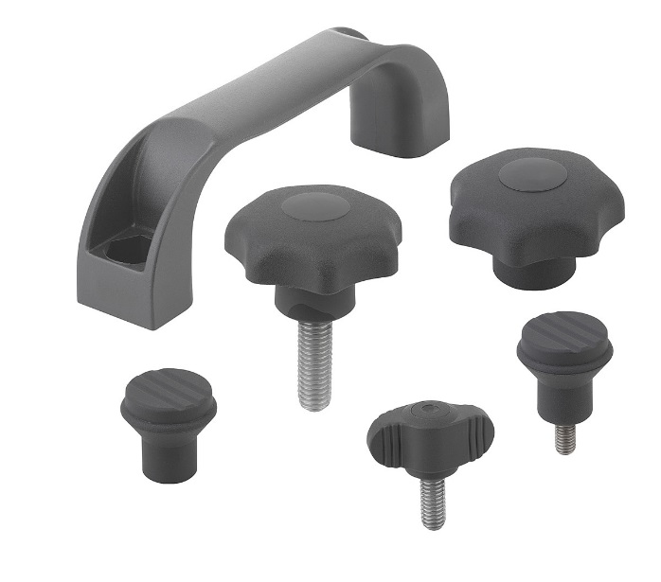 | Файл с изображением:  KIPP-MEDI grip.jpg

Авторские права на иллюстрацию: при публикации в отраслевых средствах массовой информации лицензирование и выплата гонорара не требуется.
Пожалуйста, указывайте первоначальный источник информации.

